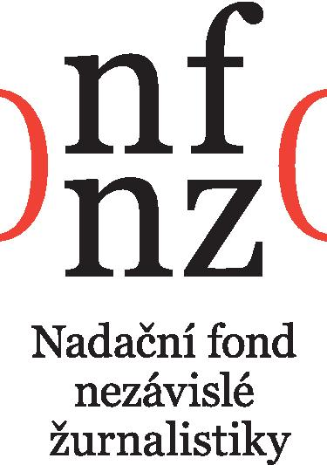

Žádost o změnu

Identifikační údaje žadatele:

Název organizace

Název projektu

Název výzvy

Popis a zdůvodnění změny realizace projektu
Jméno a podpis statutárního zástupce |  | Datum

Žádost nám pošlete, prosím, emailem.

Kontakt:
Veronika Vlachová
Nadační fond nezávislé žurnalistiky
E ( veronika.vlachova@nfnz.cz

